
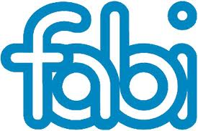
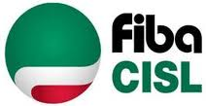
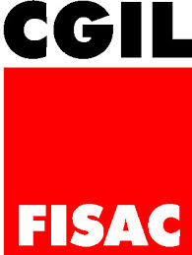
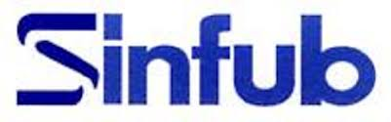

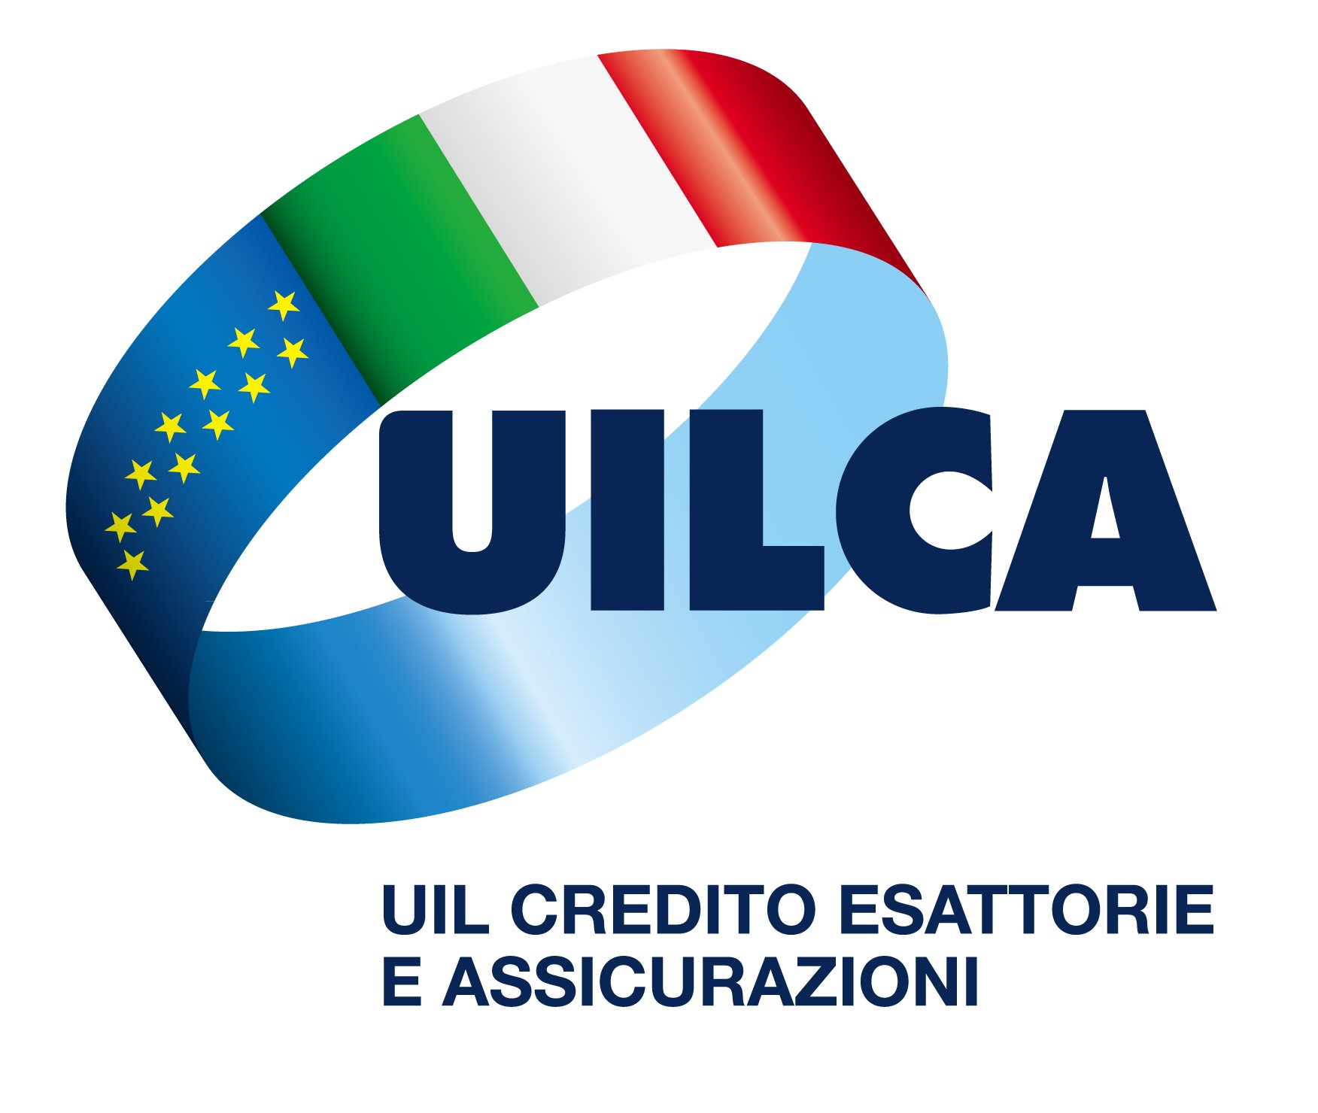
Segreterie di Gruppo UniCredit
Dircredito Fabi Fiba/Cisl Fisac/Cgil Sinfub UglCredito UILCA

PIANO INDUSTRIALE: PROSEGUE LA TRATTATIVA (3)

Il 18 e 19 giugno sono proseguite le trattative sul Piano Industriale finalizzate a superare le profonde divergenze di contenuto e di impostazione emerse negli incontri precedenti.

Inizialmente UniCredit pretendeva di discutere esclusivamente delle proprie esigenze di assorbimento degli esuberi dichiarati (5.100 di cui 2.400 attraverso l'accesso al pensionamento e ulteriori 2.700 mediante forme di uscita non meglio precisate) e del contenimento del costo medio del Personale anche attraverso il “congelamento” della normativa e delle prassi aziendali e di Gruppo, subordinando il confronto sugli altri temi alla verificata realizzazione di questi obiettivi.

Le OO. SS., viceversa, hanno sempre sostenuto la centralità della salvaguardia della occupazione, in coerenza con la Piattaforma di rinnovo del CCNL, tutelando:

• coloro che usciranno volontariamente alla maturazione del requisito;
• coloro che resteranno in servizio, mediante il riconoscimento economico del contributo fornito ai risultati conseguiti in termini di incremento di produttività e di rilancio della azienda;
• coloro che entreranno e i giovani neo assunti, superando i trattamenti penalizzanti.

Abbiamo anche posto la necessità di individuare soluzioni ad una serie di problemi irrisolti quali:

1 ) inquadramenti; riordino del welfare aziendale in ottica redistributiva, egualitaria e solidaristica;
2 ) pressioni commerciali e vivibilità in azienda;
3 ) rilancio e riqualificazione delle relazioni sindacali;
4 ) abbandono di cessioni, esternalizzazioni e delocalizzazioni;
5 ) oltre che limitazione delle consulenze, lotta agli sprechi e ai privilegi.

UniCredit si è dichiarata disponibile a proseguire il confronto sull'insieme delle questioni in discussione comprese quelle poste da queste Organizzazioni Sindacali, riconoscendo quindi la legittimità delle nostre richieste, anche se permangono le divergenze rispetto ai contenuti.

La trattativa è stata aggiornata ai giorni 25, 26 e 27 della prossima settimana, con la volontà di entrare nel merito dei singoli argomenti.

Milano 20 giugno 2014

Le Segreterie Nazionali e le Segreterie di Gruppo UniCredit
Dircredito Fabi Fiba/Cisl Fisac/Cgil Sinfub UglCredito UILCA

